Pressemitteilung 61TB15
Aktuell zur Hannover Messe März 2015
Trelleborg Sealing Solutions mit neuem, futuristischem Messestand auf Hannover Messe
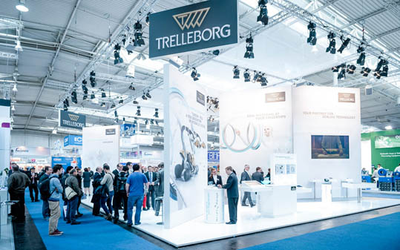
Weltweite Expertenkompetenz an Trelleborgs Messestand der Zukunft
Internationale Fachmesse
für Qualitätssicherung
05.-08.05.2015, Stuttgart
Wir sind dabei:
Halle 1, 1718
v
Internationale Fachmesse
für Qualitätssicherung
05.-08.05.2015, Stuttgart
Wir sind dabei:
Halle 1, 1718
(Stuttgart/Hannover) Mit einem neuen, futuristischen Messestand präsentiert sich Trelleborg Sealing Solutions auf der Hannover Messe. Unter dem Motto ‚global but local’ erleben Besucher die weltweite Entwicklungs-, Design und Produktionskompetenz des Dichtungsherstellers. Zugleich sollen sie sich im gastlichen Hospitality-Bereich wohlfühlen wie in einem modernen Wohnzimmer. Für den Dialog mit Experten und den Einstieg in die neue ‚World of Trelleborg’ setzt das Unternehmen auf Unterstützung durch virtuelle Hightech-Applikationen.
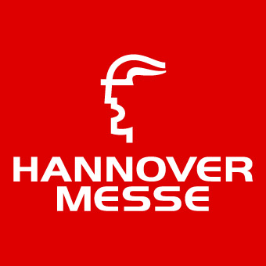
13.-17.04.2015
Wir sind dabei:
Halle 20, A48
Kontakt und Informationen:
Trelleborg Sealing Solutions
Germany GmbH
Holger Baur
Leitung Marketing Deutschland
Handwerkstr. 5-7
70565 Stuttgart
T: +49 (0) 711 7864 368
holger.baur{at}trelleborg.com
www.tss.trelleborg.com/de

„Besucher können an unserem neuen Messestand die gesamte weltweite Entwicklungs-, Design und Produktionskompetenz regelrecht erleben“, betont Holger Baur, Marketingleiter Deutschland der Trelleborg Sealing Solutions Germany GmbH. Das ‚global but local’-Motto des futuristischen Messekonzepts von Trelleborg bringt weltweite Expertenkompetenz mit kompetenter Vor-Ort-Betreuung unter einen Hut. Gäste werden mithilfe virtueller Hightech-Installationen in eine Technische Erlebniswelt, die ‚World of Trelleborg’, entführt. Im Zentrum des offenen und einladenden Messestandes steht dabei das Expertenzentrum. Dort finden Besucher Antworten auf alle Fragen rund um die Dichtungstechnik.

Geballte Expertenkompetenz der Trelleborg-Welt
So präsentieren sich dort sechs große Branchen des weltweit agierenden Konzerns. Vor allem die weltweite Werkstoffkompetenz von Trelleborg Sealing Solutions mit 24 Produktionswerken und 56 Marketinggesellschaften weltweit sowie der Forschungs- und Entwicklungslabore in Europa, Amerika und Asien stehen für Informationen und Antworten auf Besucherfragen zur Verfügung. Eine weitere Theke widmet sich den Design-Studien und an einer Theke können sich Besucher mit Experten über Future-Trends austauschen oder informieren.
An der Expertenbar lassen sich installierte Tablets fahrbar durch die Themenwelt schieben. Je nach Thema erscheinen dann die entsprechenden Informationen und Animationen mittels Augmented Reality (AR). Ergänzt wird der Trelleborg-Messeauftritt durch eine Reihe zahlreicher interessanter Vorträge von Trelleborg Sealing Solutions zu aktuellen Themen der Dichtungswelt. Wer das neue Messe-App des Unternehmens installiert hat, der kann während der Vorträge in eine völlig neue Welt der interaktiven Kommunikation eintauchen.

Entspannen wie im Wohnzimmer
Trotz der globalen Expertenkompetenz, die Besucher in persönlichen Gesprächen und virtuellen Hightech-Applikationen erleben, sollen sie sich auch lokal wohlfühlen. „Hierzu haben wir unseren Hospitality-Bereich für die Gäste sehr wohnlich gestaltet“, erklärt Baur. Mit internationalen Speisen aus den Ländern, in denen Trelleborg Sealing Solutions präsent ist, gereicht als ‚flying food’ in Gläsern, werden Besucher verwöhnt. Zusammen mit den Kundenbetreuern können sie dabei ganz entspannt über Produkte und Lösungen der ‚World of Trelleborg’ diskutieren.
367 Wörter, 2.958 Zeichen

Text und Bilder unter www.pressearbeit.org
Bei Abdruck bitte zwei Belegexemplare an SUXES

((Firmeninfo zu Trelleborg Sealing Solutions))
Trelleborg Sealing Solutions ist einer der weltweit führenden Entwickler, Hersteller und Lieferanten von Präzisionsdichtungen. Mit acht Forschungs- und Entwicklungszentren, 24 Produktionswerken und 56 Marketinggesellschaften weltweit, unterstützt dieser Geschäftsbereich Kunden in der Windenergie, der Luft- und Raumfahrtindustrie, der allgemeinen sowie der Automobilindustrie. Zum Sortiment gehören etablierte Marken wie Busak+Shamban, Chase Walton, Dowty, Forsheda, GNL, Palmer Chenard, Shamban, Skega and Stefa sowie eine Vielzahl firmeneigener Produkte und Werkstoffe wie Turcon®, Zurcon®, Orkot®, Isolast®, Stepseal® und Wills Rings®. Branchen-Schwerpunkte der deutschen Marketinggesellschaft sind die Automobilzulieferindustrie, Maschinenbau, Stationärhydraulik, Mobilhydraulik, Antriebs- und Elektrotechnik, Chemische Industrie, Prozesstechnik, Food + Pharma, Semikonduktoren/ Chiphersteller, Öl und Gas, Sanitär und Heizung sowie Medizintechnik.

((Firmeninfo zum Trelleborg Konzern))
Trelleborg AB
Trelleborg ist ein weltweit führender Industriekonzern, dessen Spitzenposition auf kundenspezifischen Polymer-Lösungen und ausführlichem Anwender Know-How basiert. Wir entwickeln Hochleistungslösungen, die dichten, dämpfen und schützen - in allen anspruchsvollen Umgebungen. Die Gruppe hat einen Jahresumsatz von ca. 21 Mrd. SEK (2,3 Mrd. Euro) und beschäftigt über 15.000 Mitarbeiter in mehr als 40 Ländern. Die Gruppe umfasst fünf Geschäftsbereiche: Trelleborg Coated Systems , Trelleborg Industrial Solutions , Trelleborg Offshore & Construction , Trelleborg Sealing Solutions und Trelleborg Wheel Systems. Darüber hinaus gehören Trelleborg 50 Prozent von TrelleborgVibracoustic, einem Weltmarktführer im Bereich der Dämpfungssysteme für Leicht- und Nutzfahrzeuge. Dieser erwirtschaftet in rund 20 Ländern einen Jahresumsatz von ca. 14 Milliarden SEK (1,55 Milliarden EUR, 2,2 Milliarden USD).
Die Trelleborg Aktie wird seit 1964 an der Stockholmer Börse gehandelt und ist in der OMX Nordic List, Large Cap gelistet. Der Hauptgeschäftssitz ist in Trelleborg, Schweden.
Mehr Informationen über die Trelleborg Gruppe erhalten Sie unter www.trelleborg.com
Bilder Trelleborg Sealing Solutions, Neuer Messestand
Mit 2 Klicks zu Text und Bild: www.pressearbeit.org
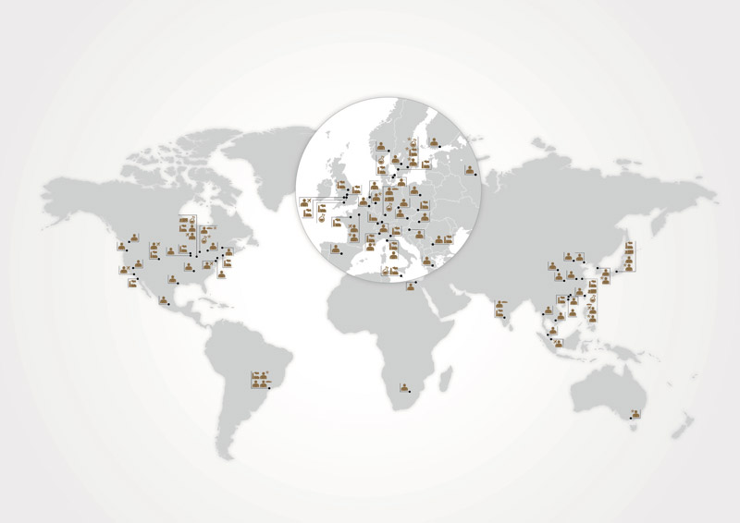  Bild Nr. 61-01 TB_global-local.jpg.  Unter dem Motto ‚global but local’ erleben Besucher auf der Hannover Messe die weltweite Entwicklungs-, Design und Produktionskompetenz von Trelleborg Sealing Solutions. | 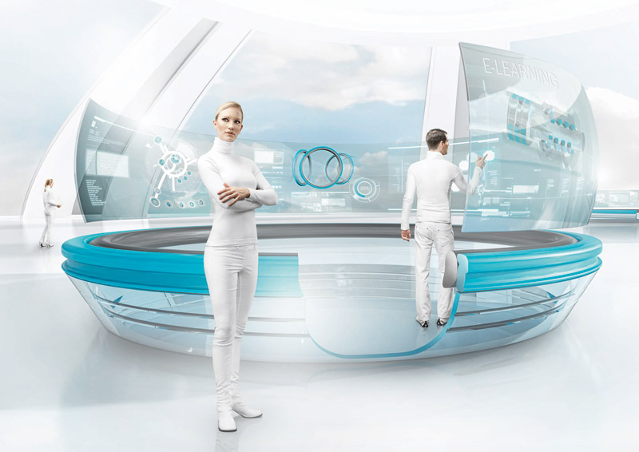  Bild Nr. 61-02 TB_Expertenbar.jpg.  Besucher am neuen, futuristischen Messestand von Trelleborg Sealing Solutions werden mithilfe virtueller Hightech-Installationen in eine Technische Erlebniswelt, die ‚World of Trelleborg’, entführt.

